Ofício Vereador Nº 1941/2021

São Roque, 18 de outubro de 2021.

Prezado Senhor,

Venho por meio deste cumprimentá-lo e solicitar os bons ofícios de Vossa Senhoria no sentido de providenciar implantação de galeria para captação de rede de esgoto em área Institucional do Município, para atender todas as residências situadas na extensão da Rua Estácio de Sá, no Bairro Paisagem Colonial.
Os moradores da Rua Estácio de Sá, no bairro Paisagem Colonial convivem com problema de esgoto há anos, por conta da falta de uma rede de captação de esgoto no local.
Alguns moradores utilizam fossa séptica para descarte de esgoto, porém, não estão sendo suficiente para demanda, de modo que, escoam no fundo da residência em direção área institucional, causando assim mau cheiro e colocando em risco a saúde dos moradores.
Considerando ainda que no ano de 2018 ocorreu vistoria técnica da Companhia de Saneamento Básico do Estado de São Paulo – Sabesp, a qual constatou a necessidade de autorização da Municipalidade para acessar e elaborar laudo técnico para sanar o problema, uma vez que, esgoto estava escoando para área institucional da Prefeitura de São Roque.
Assim, os moradores do bairro abriram o protocolo n.º 009020 2/2 em 12 de julho de 2018 junto a Prefeitura, relatando a vistoria do Engenheiro da Sabesp no local, e aguardam desde então por uma solução para o caso.
Considerando ainda, que este vereador compareceu ao local a pedido dos moradores, bem como, vem sendo cobrado diáriamente por providências junto a Municipalidade e a Companhia de Saneamento Básico do Estado de São Paulo (Sabesp), solicitamos implantação de galeria para captação de rede de esgoto em área Institucional do Município para atender todas as residências situadas na extensão da Rua Estácio de Sá, no Bairro Paisagem Colonial. Seguem anexos dos protocolos e do croqui.

Desde já agradeço à atenção e reitero os sinceros votos de estima e elevada consideração

William da Silva Albuquerque
(william albuquerque)
Vereador

Ao
Ilustríssimo Senhor
MAURÍCIO TÁPIA
M.D. Superintendente da SABESP de Botucatu – SP

e-mail: mtapia@sabesp.com.br; tapiasabesp@gmail.com
Telefone: (14) 3811-8202

PROTOCOLO Nº CETSR 18/10/2021 - 16:54 11287/2021

Obs.: local necessita de implantação de galeria para captação de rede de esgoto em área Institucional do Município para atender todas as residências situadas na extensão da Rua Estácio de Sá, no Bairro Paisagem Colonial – São Roque.
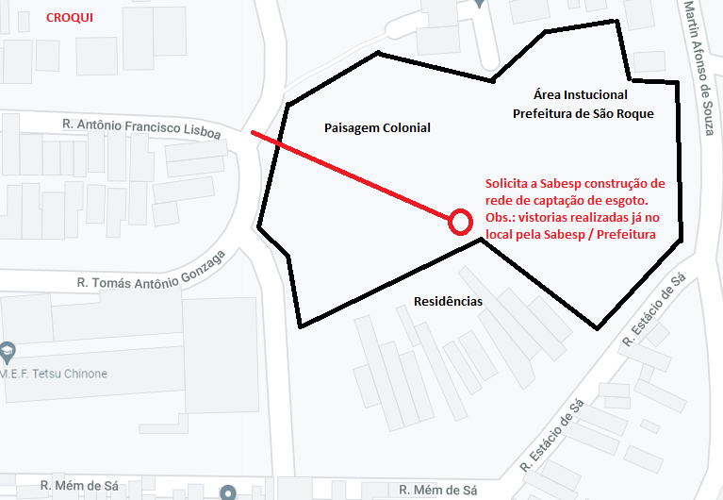

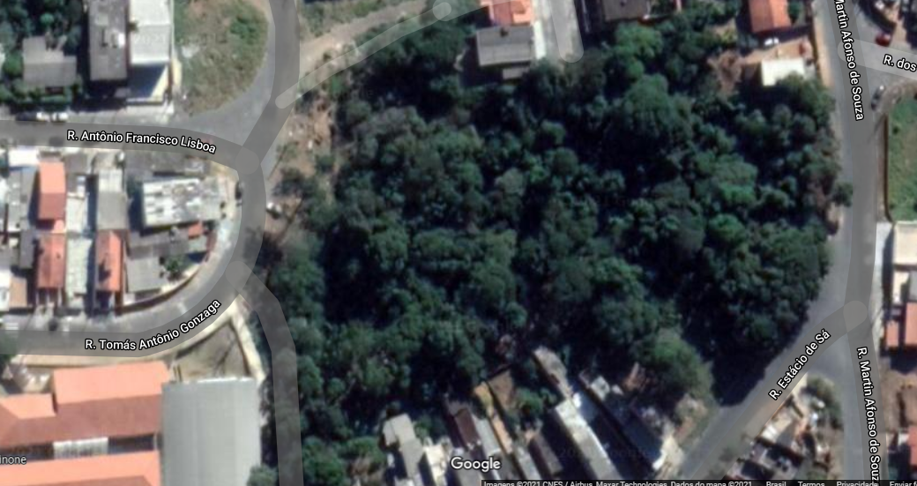
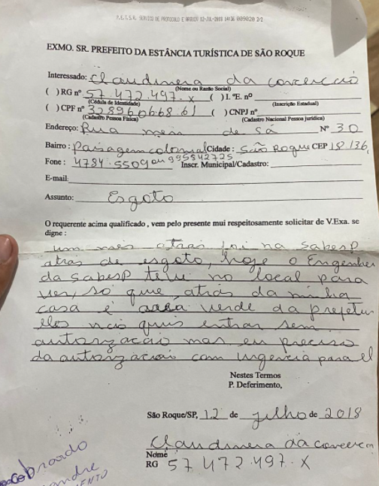
Obs.: protocolo n. 009020 2/2 aberto pelos moradores em 12 de julho de 2018 na Prefeitura de São Roque.

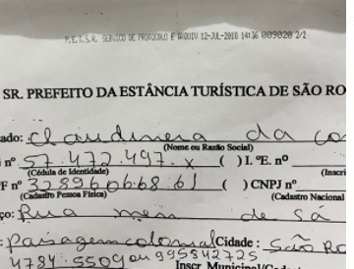
Obs.: protocolo n. 009020 2/2 aberto pelos moradores em 12 de julho de 2018 na Prefeitura de São Roque

